数控跟踪直流稳压电源

实验目标

1. 学习使用LM117集成稳压器构成数控跟踪直流稳压电源

2. 学会数控跟踪稳压电源的搭建及其参数测试

实验器材

LTspice

|  |
| --- |
| 电阻、电容若干  LM117集成稳压器  集成运放  数控器件 |

设计要求

利用LM117，设计一个数控跟踪直流稳压电源。当数控端口由0000到1111变化时，输出电压分别为±3V、±4V、……、±18V。

要求：

1. 电路图

2. 理论分析与计算

3. 电路仿真

由于一些限制，本次实验没有使用LM117而是采用LM317，不过在实现功能上是一样的。查询官方手册可以找到实例：

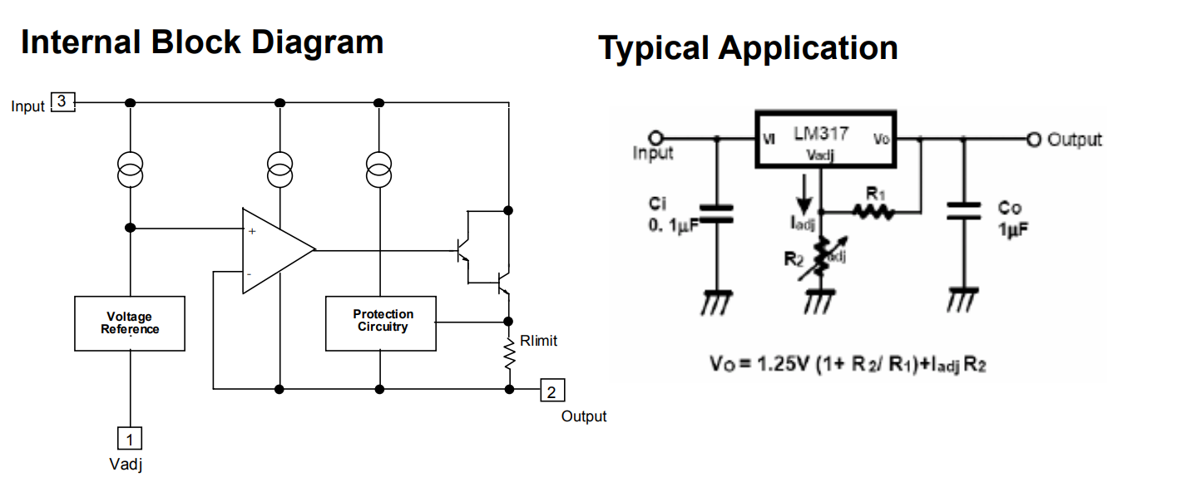

其中，LM317可以容忍的最大输入电压是40V，思路是通过四个开关对R1和R2实现控制。其中，R1和R2的值不宜过大，过大的R将由于Iadj的影响导致输出结果严重失真；R1的值不宜超过240.

假设R1=200；想让最低输出电压为3V，则R2应该为280；此后Vout每增加1V，R应该增加160，基于以上计算，设计本次电路如下：

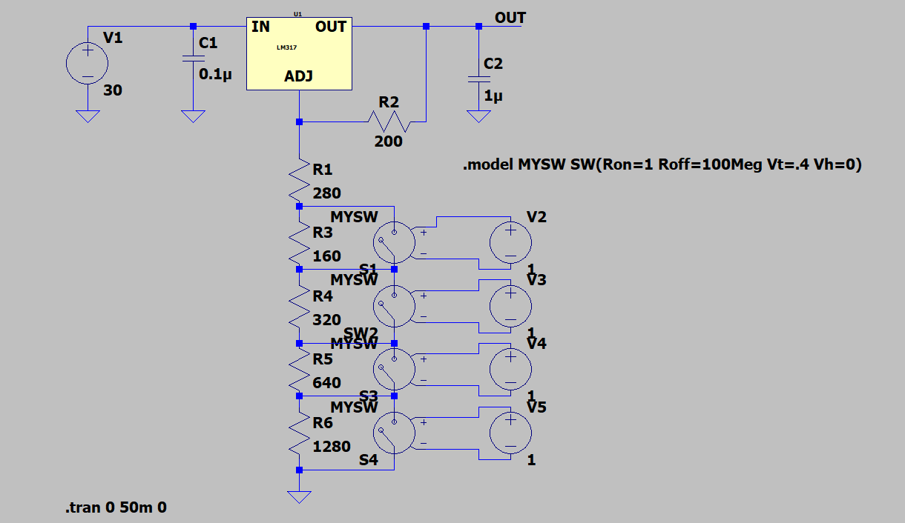

令四个开关全部闭合，此时输出应该是3V，仿真如下：

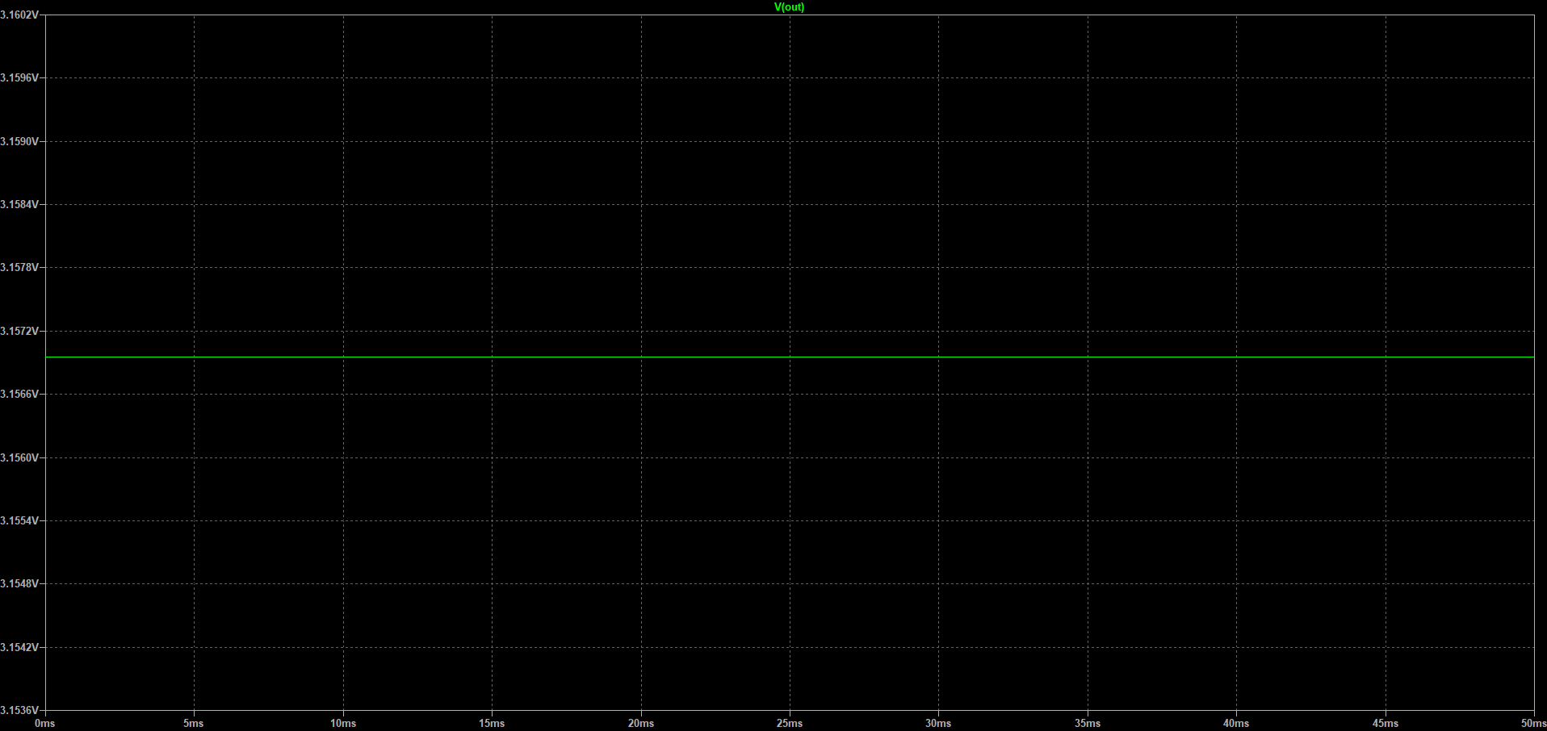

令四个开关全部断开，此时输出是18V：

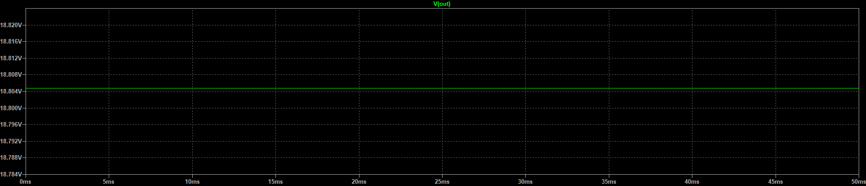

仿真结果如如下表格所示：

|  |  |
| --- | --- |
| 编码 | Vout（V） |
| 0000 | 3.1592 |
| 0001 | 4.1968489 |
| 0010 | 5.243052 |
| 0011 | 6.2825766 |
| 0100 | 7.3348594 |
| 0101 | 8.3739691 |
| 0110 | 9.4193373 |
| 0111 | 10.458023 |
| 1000 | 11.515908 |
| 1001 | 12.554156 |
| 1010 | 13.598647 |
| 1011 | 14.636449 |
| 1100 | 15.686965 |
| 1101 | 16.724304 |
| 1110 | 17.767876 |
| 1111 | 18.804 |